Приложение № 1 к контракту
№ _______ от ___________

ТЕХНИЧЕСКОЕ ЗАДАНИЕ

Поставка товаров для блочно-модульной котельной ФКУ СИЗО-1 УФСИН России по Ярославской области.
Государственный заказчик: ФКУ СИЗО-1 УФСИН России по Ярославской области.
Грузополучатель:ФКУ СИЗО-1 УФСИН России по Ярославской области.
Условия поставки товара: поставка товара осуществляется
силами и средствами Поставщика по адресу Грузополучателя, уполномоченного Государственным заказчиком – 150001, Ярославская область, г. Ярославль,
ул. Портовая Набережная, д. 10.
Перечень и расчет стоимости товара:
№ п/п | Наименование товара | Функциональные, технические  и качественные характеристики, эксплуатационные характеристики, комплектность | Ед. изм. | Кол-во
1. | Затвор поворотный дисковый межфланцевый  с рукояткой  Ду 150 мм, Ру 16  (ОКПД2 28.14.13.132)  КТРУ 28.14.13.120-00000001 | 1. Материал корпуса – чугун GGG 40/чугун GGG50 /ковкий чугун EN-GJS-400.  2. Материал диска - чугун GGG 40/нержавеющая сталь 316L/ковкий чугун EN-GJS-400 с никелевым покрытием.  3. Уплотнение – EPDM.  4. Температура рабочей среды - до + 115⁰С, кратковременно до + 130⁰С или 120 ⁰С  или до + 130⁰С, кратковременно до + 150⁰С.  5. Ду – 150 мм.  6. Давление – 16 кгс/см².  7. Тип управления – ручной (рукоятка, редуктор).  8. Присоединение к трубопроводу: межфланцевое.  9. Направление потока: двустороннее.  10. Присоединительные отверстия: 8 x М20  или 4 x М20.  11. Срок службы: 5 лет.  12. Среда – вода (питьевая, техническая). | шт. | 20
2. | Затвор поворотный дисковый межфланцевый  с рукояткой  Ду 80 мм, Ру 16  (ОКПД2 28.14.13.132) | 1. Материал корпуса – чугун GGG 40/чугун GGG50/ковкий чугун с эпоксидным покрытием.  2. Материал диска - сталь коррозионностойкая CF8/нержавеющая сталь 316L/ковкий чугун  с эпоксидным покрытием.  3. Уплотнение – EPDM.  4. Температура рабочей среды - до + 115⁰С, кратковременно до + 130⁰С или 120 ⁰С  или до + 130⁰С, кратковременно до + 150⁰С.  5. Ду – 80 мм.  6. Давление – 16 кгс/см².  7. Тип управления – ручной (рукоятка, редуктор).  8. Присоединение к трубопроводу: межфланцевое.  9. Направление потока: двустороннее.  10. Присоединительные отверстия: 8 x М20  или 4 x М20.  11. Срок службы: 5 лет.  12. Среда – вода (питьевая, техническая). | шт. | 10
3. | Затвор поворотный дисковый межфланцевый  с рукояткой  Ду 50 мм, Ру 16  (ОКПД2 28.14.13.132) | 1. Материал корпуса – чугун GGG 40/чугун  GGG 50/ковкий чугун EN-GJS-400.  2. Материал диска - чугун или нержавеющая сталь.  3. Уплотнение – EPDM.  4. Температура рабочей среды – от -20 ⁰С до + 85 ⁰С.  5. Ду – 50 мм.  6. Давление – 16 кгс/см².  7. Тип управления – ручной (рукоятка, редуктор).  8. Присоединение к трубопроводу: межфланцевое.  9. Направление потока: двустороннее.  10. Присоединительные отверстия: 8 x М20  или 4 x М20.  11. Срок службы: 5 лет.  12. Среда – вода (питьевая, техническая). | шт. | 10
4. | Прокладка паронитовая Ду 150 3 мм 216х161  (10-16 атм)  (ОКПД2 28.14.20.230) | Технические параметры:  1. Материал - паронит  2. Внешний диаметр – 216 мм  3. Внутренний диаметр – 161 мм  4. Толщина – 3 мм | шт. | 30
5. | Компенсатор резиновый фланцевый NBR  Ду100 Ру10/16 сталь 12X18H10T  (ОКПД2 22.19.73.116) | Давление условное Ру (PN): 10/16  Диаметр условный, Ду (DN): 100  Тип присоединения: Фланцевое  Страна производитель: Россия  Материал фланца: Сталь 12X18H10T  Материал сильфона: NBR  Осевое сжатие – 18 мм  Осевое растяжение – 10 мм  Угловой ход – 12 мм  Изгиб – 15 ⁰  Габаритные размеры:  D – 215 мм  D1 – 180 мм  B – 20 мм  L (строительная длина) - 150 мм  Вес – 6,9 кг  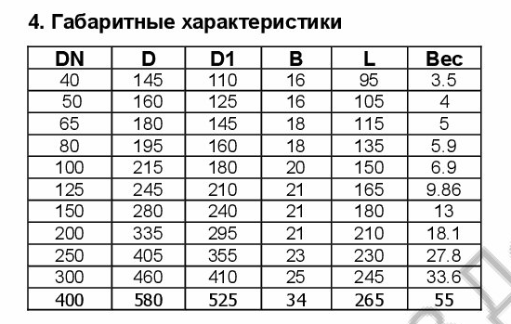  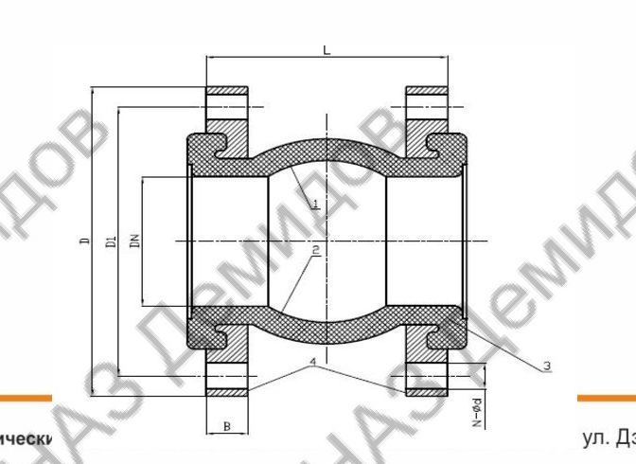  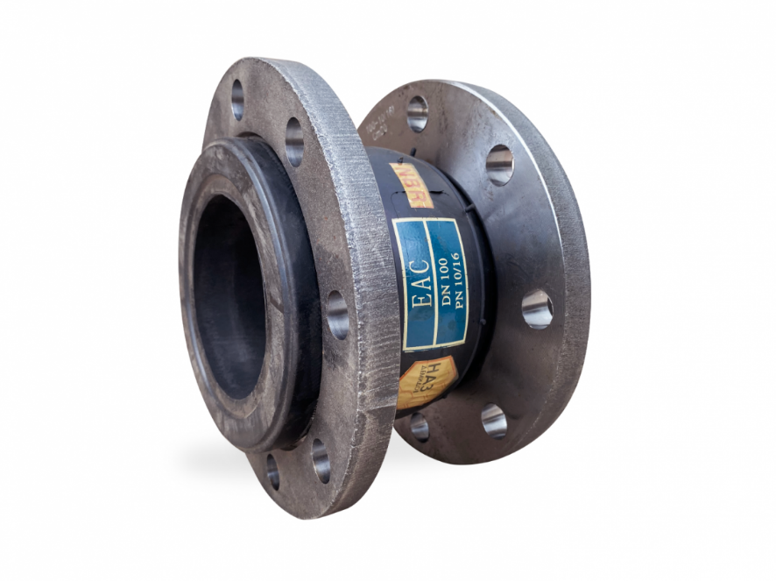 | шт. | 2
6. | Клапан обратный лепестковый двухстворчатый DN.ru VCL2-1131E-Fb Ду150 Ру16 межфланцевый, корпус - чугун GG25, диск - нержавеющая сталь, уплотнение - EPDM  (ОКПД2 28.14.11.131)  Артикул:  D100-03872 | Технические параметры:  1. Давление номинальное PN - 16 бар  2. Диаметр номинальный DN - 150 мм  3. Тип присоединения - межфланцевый  4. Среда - вода  5. Тип клапана - двухстворчатый  6. Применение - Горячее/холодное водоснабжение  7. Климатическое исполнение - УХЛ 4  8. Температура рабочей среды - от -20°С до +120°С  9. Присоединение - межфланцевое  10. Условная пропускная способность - 688 м3/ч  11. Класс герметичности - A  12. Диаметр в дюймах - 6″  13. Принцип действия клапана - обратный  14. Серия - VCL2-1131E-Fb  15. Минимальное давление открытия - 0.5 бар  16. Гарантия - 12 мес.  17. Срок службы - 5 лет  18. Страна производитель - Россия  19. Вес - 8.71 кг  Габариты и размеры:  1. ØD - 218 мм  2. B - 76 мм (строительная длина).  Таблица деталей и материалов:  Допускается поставка аналогичного товара.  Фото клапана обратного лепесткового двухстворчатого DN.ru VCL2-1131E-Fb Ду 150 Ру 16 межфланцевый, корпус - чугун GG25, диск - нержавеющая сталь, уплотнение – EPDM:  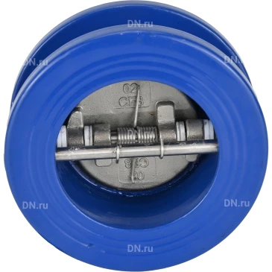  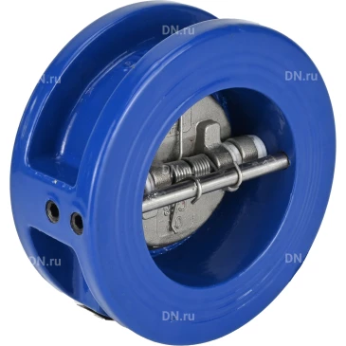  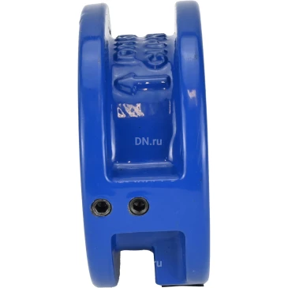 | шт. | 2
  Наименование детали | Материал
  Корпус | чугун GG25 (аналог СЧ25)
  Диск | нержавеющая сталь AISI 304  (аналог 08Х18Н10)
  Пружина | нержавеющая сталь AISI 304  (аналог 08Х18Н10)
  Шарнирный штифт | нержавеющая сталь AISI 416  (аналог 20Х13)
  Пробка | сталь высокоуглеродистая
  Втулка корпусная | PTFE
  Шайба | PTFE
  Штифт стопорный | нержавеющая сталь AISI 416  (аналог 20Х13)
  Уплотнение | EPDM
7. | Диск отрезной  по металлу 230х2,5х22,2 мм  (ОКПД2 23.91.11.150) | Технические параметры:  1. Тип – диск отрезной по металлу  2. Диаметр диска – 230 мм  3. Толщина – 2,5 мм  4. Посадочный диаметр круга – 22,2 мм  5. Максимальное количество оборотов – 6650 об/мин  6. Тип реза – сухой  7. Вид режущей кромки – сплошной  8. Материал абразива – электрокорунд  9. Форма – прямая  10. Совместимые инструменты – УШМ | шт. | 50
8. | Антифриз GLANZ G12+  (ОКПД2 20.59.43.120) | Технические параметры:  1. Тип – G12+  2. Вид упаковки - канистра  3. Температура замерзания - -40 ⁰С  4. Цвет – красный  5. Универсальный  6. Концентрат – нет  7. Объем – 5 или 10 кг | кг | 50
9. | Электропривод ESBE 95-2 или аналог  (ОКПД2 28.14.20.112) | Модель – ESBE 95-2  Артикул – 12052000  Время действия 90^{о} – 120 с  Крутящий момент – 15 Нм  Управляющий сигнал –3 – точечное управление SPDT  Электропитание – 230 В | шт. | 2
Сроки поставки товара:
В течение 10 рабочих дней с момента заключения государственного контракта

